**Comando df**

El comando df nos permite conocer la cantidad de espacio libre y espacio utilizado por nuestro sistema de archivos en nuestras unidades de almacenamiento.

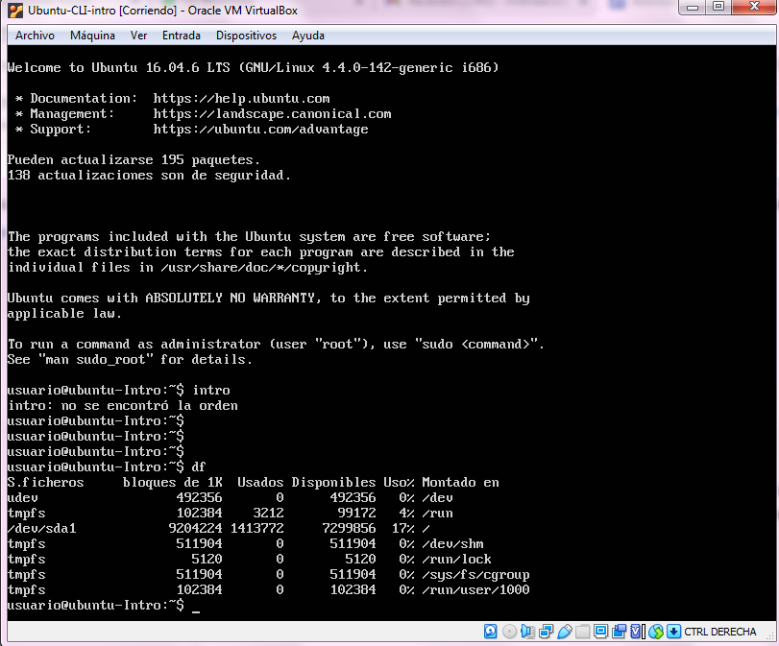

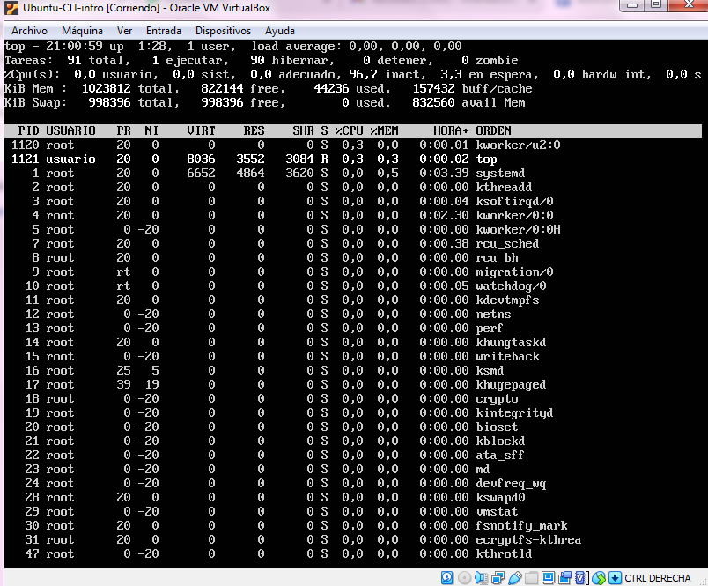

**Comando top**

El comando top nos ayuda a conocer los procesos de ejecución del sistema en tiempo real; el consumo de recursos que está llevando a cabo, entre las que se encuentran el consumo de memoria, de los CPUs, la cantidad de usuarios, etc.